Dechra lanza Laxatract®

Solución oral de lactulosa para perros y gatos para el tratamiento de la constipación en perros y gatos

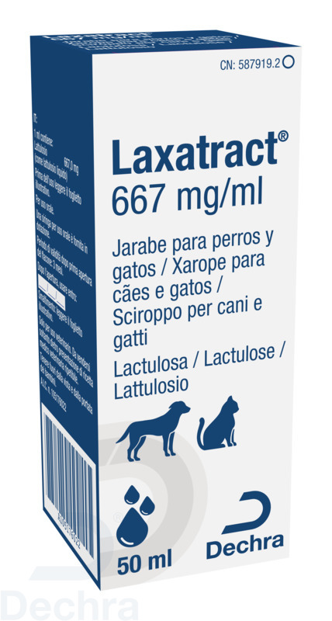

*** INFORMACIÓN PARA VETERINARIOS***
Laxatract es una solución de lactulosa (667 mg/ml) indicada en el tratamiento de la constipación y el tratamiento sintomático de enfermedades que requieren facilitar la defecación (ej. obstrucciones parciales) en perros y gatos.
- La primera solución de lactulosa con registro veterinario para su uso en perros y gatos
- Puede mezclarse con comida o administrarse directamente en la boca para una administración fácil
Laxatract se comercializa en envases de 50 ml provistos de un tapón y una jeringa dosificadora que encaja en el tapón, lo que permite que la administración sea limpia y el envase permanezca sin restos de producto en el exterior.
Laxatract se incorpora a la gama de productos para problemas gastrointestinales de Dechra, junto con Prevomax (maropitant), Vomend (metoclopramida), Apovomin (apomorfina) y CatMalt (malta felina) además de las dietas SPECIFIC Digestive Support en formato seco y húmedo para perros y gatos.
Para más información, contacte con su delegado de Dechra o visite www.dechra.es / www.dechra.pt en Portugal.

